**РАСЧЕТ НА ПРОЧНОСТЬ**

**НЕСУЩИХ ЭЛЕМЕНТОВ**

**ФАСАДНОЙ СИСТЕМЫ С ВОЗДУШНЫМ ЗАЗОРОМ**

**ZIAS-zias**

**subsystem1**

nameObject

cipher

Выполнил: responsible

Дата: date

Оглавление

1. ИСХОДНЫЕ ДАННЫЕ 3

2. ХАРАКТЕРИСТИКИ МАТЕРИАЛОВ 3

3. СБОР НАГРУЗОК - РЯДОВАЯ ЗОНА 4

3.1. ЗИМНИЙ ПЕРИОД 4

3.1.1. ВЕТРОВАЯ НАГРУЗКА 4

3.1.2. ГОЛОЛЕДНАЯ НАГРУЗКА 4

3.2. ЛЕТНИЙ ПЕРИОД 4

3.2.1. ВЕТРОВАЯ НАГРУЗКА 4

4. СБОР НАГРУЗОК - КРАЕВАЯ ЗОНА 5

4.1. ЛЕТНИЙ ПЕРИОД 5

4.1.1. ВЕТРОВАЯ НАГРУЗКА 5

5. ТАБЛИЦА НАГРУЗОК. 5

6. РАСЧЕТ АНКЕРНОГО КРЕПЛЕНИЯ. 5

6.1. РЯДОВАЯ ЗОНА - ЗИМНИЙ ПЕРИОД 6

6.2. РЯДОВАЯ ЗОНА - ЛЕТНИЙ ПЕРИОД 7

6.3. КРАЕВАЯ ЗОНА - ЛЕТНИЙ ПЕРИОД 7

7. РАСЧЕТНОЕ ВЫРЫВАЮЩЕЕ УСИЛИЕ 7

8. ВЫВОД 7

# ИСХОДНЫЕ ДАННЫЕ

***Облицовка фасада:***

facing

***Несущие кронштейны:***

bracket

***Несущие направляющие:***

profile1

profile2

***Шаг несущих элементов (таблица №1)***:

|  |  |  |
| --- | --- | --- |
| Элемент НВФ | Зона нагружения | Шаг (мм) |
| Вертикальный П-профиль 120х40х2  (Шаг опор по горизонтали) | Рядовая зона | H1=constH1 |
| Краевая зона | H2=constH2 |
| Горизонтальный профиль 50х30х1,2 | Рядовая зона | H3=constH3 |
| Краевая зона |
| Шаг кронштейнов по вертикали | Рядовая зона | B1=constB1 |
| Краевая зона |

***Общие данные:***

Высота над поверхностью земли: heightм.  
Ветровой район windDistrict.  
Тип местности по ветровой нагрузке: locationType  
Гололедный район: iceDistrict.

# ХАРАКТЕРИСТИКИ МАТЕРИАЛОВ

***Облицовочный материал:***

Облицовочные плиты: *Р1=* weightOne кг/м2  
Вертикальная нагрузка от веса панели:

.

Расчетная нагрузка от веса плит:

.

- коэффициент надежности по нагрузке.

***Несущая конструкция:***

Вес погонного метра профиля profile1: P2=weightTwo кг/м.п.

Расчетная нагрузка:

Вес погонного метра profile2: P3=weightThreeкг/м.п.

Расчетная нагрузка в рядовой зоне:

Расчетная нагрузка в краевой зоне:

- коэффициент надежности по нагрузке.

***Общая расчетная вертикальная нагрузка:***

(рядовая зона)

(краевая зона)

# СБОР НАГРУЗОК - РЯДОВАЯ ЗОНА

Подсчет действующих нагрузок производим для зимнего и летнего периодов, т.е. с учетом нагрузки от веса обледенения и без ее учета. Для зимнего периода доминирующими нагрузками будут являться нагрузки от веса облицовки, несущей конструкции и гололедные нагрузки. Согласно [1] п.12.3 при учете гололедных нагрузок, ветровые берутся в размере 25% от расчетных значений. Для летнего периода полностью учитываются ветровые нагрузки, и нагрузки от веса облицовки и несущей конструкции.

## ЗИМНИЙ ПЕРИОД

### ВЕТРОВАЯ НАГРУЗКА

Горизонтальная нагрузка от ветрового давления рассчитывается по формуле 1.10 (1) для пиковой ветровой нагрузки.  
 - нормативное значение ветрового давления составляет.

- коэффициент, учитывающий изменение ветрового давления по высоте по таблице 11.2 (1).

- коэффициент, учитывающий изменение пульсаций ветрового давления по высоте по таблице 11.4 (1):

- аэродинамический коэффициент рядовая зона;

- аэродинамический коэффициент краевая зона;

- коэффициент корреляции ветрового давления.

Нормативная ветровая нагрузка для рядовой зоны с учетом наличия гололеда:

Расчетная ветровая нагрузка:

, где

– коэффициент надежности по нагрузке.

### ГОЛОЛЕДНАЯ НАГРУЗКА

- толщина наледи.

- Коэффициент, учитывающий изменение толщины наледи по высоте.

- коэффициент, учитывающий форму обледенения.

- плотность льда.

Вертикальная гололедная нагрузка рассчитывается по формуле 14(1):

.

Расчетная гололедная нагрузка:

.

– коэффициент надежности по нагрузке.

## ЛЕТНИЙ ПЕРИОД

### ВЕТРОВАЯ НАГРУЗКА

Нормативная ветровая нагрузка для рядовой зоны:

.

Расчетная ветровая нагрузка:

# СБОР НАГРУЗОК - КРАЕВАЯ ЗОНА



## ЛЕТНИЙ ПЕРИОД

### ВЕТРОВАЯ НАГРУЗКА

Нормативная ветровая нагрузка для рядовой зоны:

.

Расчетная ветровая нагрузка:

.

# ТАБЛИЦА НАГРУЗОК.

*(Таблица №2)*

|  |  |  |  |  |
| --- | --- | --- | --- | --- |
| Направление нагрузки | Зона нагружения | | | |
| Рядовая зона | | | Краевая зона |
| Зимний период,  Па | Летний период, Па | | Летний период, Па |
| Горизонтальная (ветровая) | qy1 | qy2 | | qy3 |
| Общая расчетная вертикальная нагрузка | sumqz1 | | sumqz2 | |
| Вертикальная (гололедная) | IZ | нет | | нет |

# РАСЧЕТ АНКЕРНОГО КРЕПЛЕНИЯ.

Вырывающее усилие, действующее на анкерное изделие, численно равно сумме реакций опор от действия горизонтальной силы и изгибающего момента, вызванного действием вертикальной силы в вертикальной плоскости.

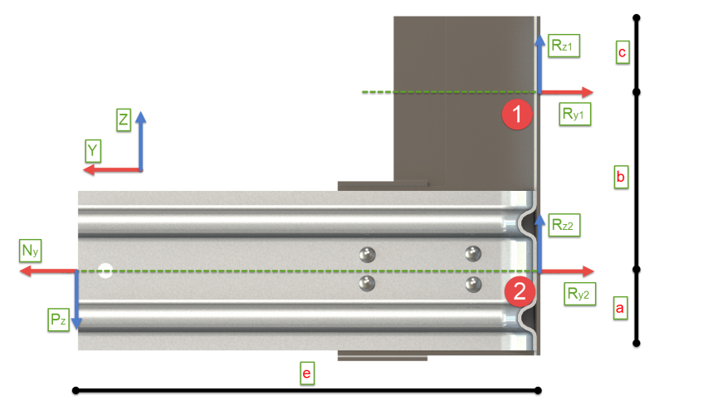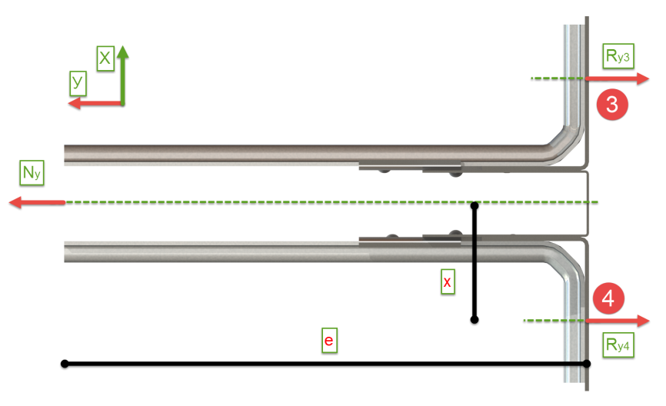Характеристики опорной полки обоймы Maxima

|  |  |
| --- | --- |
| Рисунок 1. Вид сбоку | Рисунок 2. Вид сверху |

– грузовая площадь на одну опору в рядовой зоне.

– грузовая площадь на одну опору в краевой зоне.

Расчетная схема 1. Вид сбоку:

;

;

- вырывающее усилие на верхний пояс анкеров; рабочее плечо принимаем (a+b), т.к. нагрузка передается на основание через обойму кронштейнов.

- вырывающее усилие на нижний пояс анкеров; рабочее плечо принимаем (b+с), т.к. нагрузка передается на основание через обойму кронштейнов.

Согласно расчетной схемы «вид сверху», реакции опор в точках (3) и (4) для каждого пояса соответственно равны, т.е. максимальное вырывающее усилие действующее на один анкера:

- в верхнем поясе;

- в нижнем поясе.



## РЯДОВАЯ ЗОНА - ЗИМНИЙ ПЕРИОД

Вертикальная сила:

.

Горизонтальная сила:

Расчетное вырывающее усилие на анкер в верхнем поясе обоймы:

Расчетное вырывающее усилие на анкер в нижнем поясе обоймы:

## РЯДОВАЯ ЗОНА - ЛЕТНИЙ ПЕРИОД

Вертикальная сила:

.

Горизонтальная сила:

.

Расчетное вырывающее усилие на анкер в верхней части кронштейна:

Расчетное вырывающее усилие на анкер в нижней части кронштейна:

## КРАЕВАЯ ЗОНА - ЛЕТНИЙ ПЕРИОД

Вертикальная сила:

Горизонтальная сила:

.

Расчетное вырывающее усилие на анкер в верхней части кронштейна:

Расчетное вырывающее усилие на анкер в нижней части кронштейна:

# РАСЧЕТНОЕ ВЫРЫВАЮЩЕЕ УСИЛИЕ

*(Таблица №3)*

|  |  |  |
| --- | --- | --- |
| Рядовая зона | | Краевая зона |
| Зимний период, кН | Летний период, кН | Летний период, кН |
| R11 | R21 | R31 |
| R12 | R22 | R32 |

# 8.РАСЧЕТНОЕ ВЫРЫВАЮЩЕЕ УСИЛИЕ

output